ŠABLONA III/2
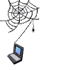
Inovace a zkvalitnění výuky prostřednictvím digitálních technologií
PRACOVNÍ LIST č.6
Tématický okruh: Základní ovládací prvky prohlížeče Microsoft Explorer.
Učivo: Kopírování a úprava textu
Datum: 24.3.2011

ORIENTACE NA WEBU

☼ ÚKOL
1. Sestav ve Wordu zprávu o svém „surfování“.
Spusť si textový editor a napiš v několika větách:
kterou stránku jste prohlédli, jak jste ji nalezli ( znal jsi adresu, vyhledávačem atd.) a co na ní bylo
zajímavé.
Do zvláštního řádku zkopírujte adresu stránky.
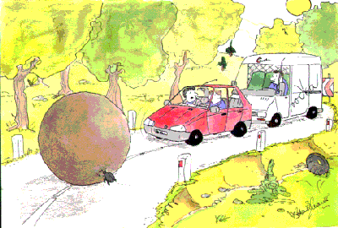

2. Svou zprávu doplňte o zkopírovaný veselý vtip
třeba o cestování, který jste nalezli také na internetu

,, Kdybys místo nadávání a troubení radši zvednul zadek a šel mu pomoci !!!"
thprazdroj.wbs.cz

3. Oprav chyby ve slovníčku pojmů, pro správné řešení použij internet

SLOVNÍČEK POJMŮ

E MAIL | PROHLÍŽEČ
BROWSER | SOUBOR
HYPERLINK | ELEKTRONICKÁ POŠTA
DOWNLOAD | HLEDÁNÍ
FILE | ODKAZ
PICTURE | ODESLAT VYPLNĚNÝ DOTAZNÍK
REFRESH | OBNOVIT NAČTENÍ STRÁNKY
SUBMIT | STÁHNOUT SI
SEARCH | OBRÁZEK

Pokud budeš mít při řešení jakýkoli dotaz obrať se na učitele

